EK-2

LİSANS ÖRNEĞİ

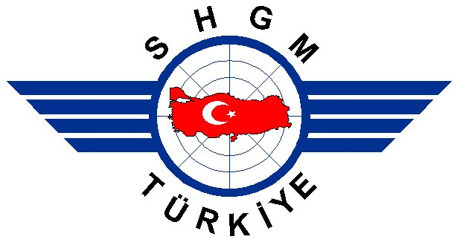  SİVİL HAVACILIK GENEL MÜDÜRLÜĞÜ  DIRECTORATE GENERAL OF CIVIL AVIATION  JAA Tam Üyesi  Full Member of the JAA  SHY-66/JAR-66 LİSANSI  JAR-66 AIRCRAFT MAINTENANCE LICENCE  BU LİSANS TÜM JAA TAM ÜYE OTORİTELERİ TARAFINDAN TANINIR  THIS LICENCE IS RECOGNISED BY ALL FULL MEMBER AUTHORITIES OF THE JAA  JAA FORM 26 |  | Şartlar:  - Bu lisans fotoğraflı bir kimlik belgesiyle beraber taşınmalıdır. (This licence must be accompanied by an identity document containing a photograph of the licence holder.)  - SHY-66 (ALT)KATEGORİLER bölümünde yer alan (alt)kategoriler yalnız başına lisans sahibine bakım çıkış belgesi imzalama yetkisi vermez. (Endorsement of any (sub)categories on the page(s) entitled JAR-66 (SUB)CATEGORIES only does not permit the holder to issue a certificate of release to service for anaircraft.)  - SHY-66 HAVA ARACI TİP SINIFLARI bölümünde yer alan hava aracı tipleri, lisans sahibinin hangi tipler için bakım çıkış sertifikası imzalamaya yetkili kılındıklarını, belirtilen tiplerin lisansa işlenme tarihi itibariyle gösterir. (Endorsement of aircraft types on the page(s) entitled JAR-66 AIRCRAFT TYPE RATINGS means the holder qualified to issue certificates of release to service for such aircraft at the date of endorsement.)  - Bu lisans, Kategori B1,B2 veya C bölümlerinde yer alan hava aracı tipleri için geçerli bir JAR-145 yetkilendirme belgesiyle birlikte ICAO Annex 1’in amaçlarını karşılar. (This licence when endorsed in category B1 or B2 or C together with a valid aircraft type JAR-145 certification authorisation meets the intent of ICAO Annex 1.)  - 6. maddede belirtilen durumlar haricinde, bakım çıkış sertifikalarının bu lisans, SHY-66/JAR-66 ve JAR-145 yetkilendirme belgesinde yer alan sınırlamalar dahilinde imzalanması sorumluluğu lisans sahibine aittir. (It is the responsibility of the holder to ensure that certificates of release to service are only issued within the limitations of this licence and both JAR-66 and JAR-145 except as specified in paragraph 6.)  - Bu lisansın JAR-145 onaylı bakım merkezlerinin dışında kullanılması sadece SHGM’nin SINIRLAMALAR bölümüne bu hususu işlemesiyle mümkündür. (This licence may only be used outside the JAR-145 organisation if a specific statement to such effect is endorsed by the authority that issued this licence on the page(s) entitled LIMITATIONS.)  - Bu lisans JAR 66.40’a (SHY-66 Madde 11) uyum sağlandığı, önceden askıya alınmadığı ve feshedilmediği sürece geçerlidir. (This licence remains current until the review date on the limitation page whilst in compliance with JAR-66.40 unless previously suspended or revoked.)
Lisansı düzenleyen ülke: (State of issue)  TÜRKİYE (TURKEY) |  | SHY-66 ALT KATEGORİLERİ  (JAR-66 (SUB) CATEGORIES)
Lisans No: (Licence No) |  |  | A | B1 | B2 | C
Lisans sahibinin tam adı: (Full Name of holder) |  | Türbinli Uçaklar  (Aeroplanes Turbine) |  |  | ---- | ----
Doğum tarihi ve yeri: (Date and place of birth) |  | Pistonlu Uçaklar  (Aeroplanes Piston) |  |  | ---- | ----
Lisans sahibinin adresi: (Address of Holder) |  | Türbinli Helikopterler  (Helicopters Turbine) |  |  | ---- | ----
Lisans sahibinin uyruğu: (Nationality) |  | Pistonlu Helikopterler  (Helicopters Piston) |  |  | ---- | ----
Lisans sahibinin imzası: (Signature of holder) |  | Aviyonik  (Avionics) | ---- | ---- |  | ----
Yetkili kişi, imzası ve tarih: (Signature of issuing officer&date) |  | Hava Araçları  (Aircraft) | ---- | ---- | ----
SHGM’nin mührü: (Seal or stamp of issuing Authority) |  | Rezerve  (Reserved)
SHGM’nin mührü: (Seal or stamp of issuing Authority) |  | Lisans No: (Licence No)

SHY-66 HAVA ARACI TİP SINIFLARI  (JAR-66 AIRCRAFT TYPE RATINGS) |  |  |  | SHY-66 SINIRLANDIRMALARI  (JAR-66 LIMITATIONS)
Hava Aracı Tipi  (A/C Type) | Kategori  (Category) | Resmi Mühür ve Tarih  (Official Stamp &  Date)
Lisans No: (Licence No) |  |  |  | Lisans No: (Licence No)

